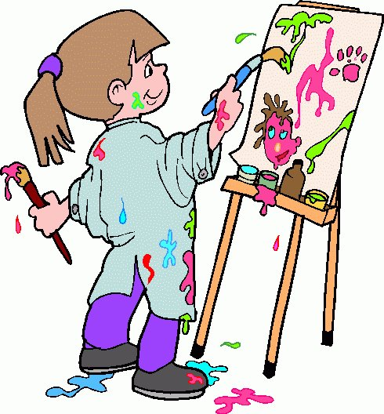**ЧТО РИСУЮТ НАШИ ДЕТИ.**

***На что стоит обратить внимание в рисунках юного художника.***

1. **Мелкий рисунок**

**При этом часть листа остаётся пустой, может значить, что**

**ребёнок чувствует себя незащищённым или в его жизни**

**мало позитивных впечатлений.**

**Совет:** больше времени проводите с малышом; беседуйте, гуляйте.

**Если такая манера рисования стала нормой стоит серьёзно**

**задуматься.**

1. **Внимание на линии!**

**Если ребёнок рисует карандашом, можно заметить важные**

**особенности. Линия еле видна? Возможно у крохи слабые мышцы рук и пальцев.**

**Совет :** их нужно развивать, также родителей должно обеспокоить, если их малыш в 3,5 года не может нарисовать относительно прямую линию.

1. **Страшилки**

**Не оставляйте без внимания, если ребёнок часто рисует что либо связанное с агрессией, хотя почти все мальчики рисуют подобные рисунки.**

**Совет**: если агрессивная тематика преобладает**, то это серьёзный знак.**

1. **Мрачная палитра.**

**Может говорить о сниженном фоне настроения, причиной которого служат: обида, злость, одиночество.**

**Совет**: особенно должно насторожить, если ребёнок после 4-х лет в рисунке упорно использует мрачные цвета: чёрный, коричневыё, тёмно-фиолетовый.

1. **Неузнаваемые образы.**

**Обратите внимание, как ребёнок рисует человека** **головоног** без тела норма для 3-4 лет. В 7 лет дети способны нарисовать все части человека и даже различимо женщина или мужчина.

